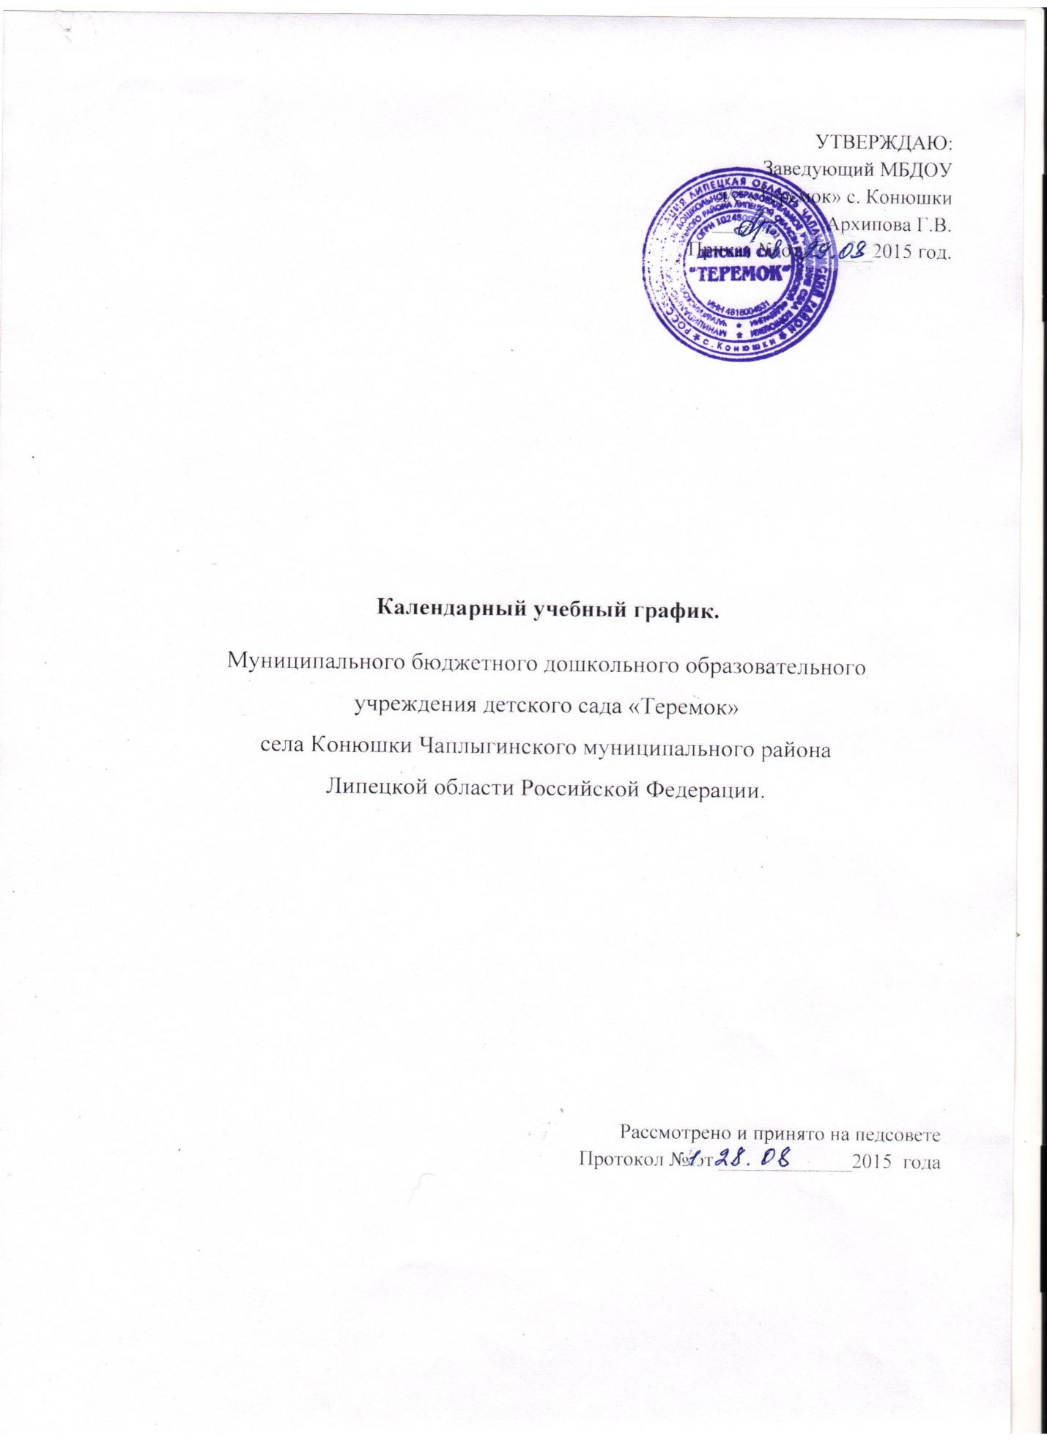

Содержание | Первая  младшая группа |  | Вторая  младшая группа | Средняя группа | Старшая группа
Количество возрастных групп | 1 |  | 1 | 1 | 1
Адаптационный период | 01.07.2015.-31.08.2015г.
Начало учебного года | 01.09.2015 г.
Окончание учебного года | 31.05.2016 г.
Продолжительность учебного года в  неделях | 37недель(17нед. - 1 полугодие, 20нед. - 2-ое полугодие)
Продолжительность учебной недели | 5 дней
Недельная образовательная нагрузка | 10  од |  | 10  од | 11  од | 12  од
Недельная дополнительная образовательная нагрузка
Объем недельной образовательной нагрузки в часах | 1ч.40 мин. |  | 2 ч.ЗО мин. | Зч.2О мин | 5ч.50 мин.
Объем недельной образовательной нагрузки в часах | 1 половина дня | 1ч.ЗО мин | 2 ч.ЗО мин | Зч.20м. | 5ч.50 мин

 | 2 половина дня
Регламентирование образовательного процесса на день | 2 ОД утром по 10 мин |  | 2 ОД утром по 15 мин | 2-3 ОД утром по 20 минут | 2-3 ОД утром по 25 минут
Минимальный перерыв между НОД | 10 минут
График каникул | 01.01.16г.- 10.01.16г.
Летняя оздоровительная кампания | 01.06.16 Г.-31.08.16г.
Праздничные дни | 04.11.15 г. 01.01.16г.-10.01.16г. 22.0316г.-23.02.16г. 07.03.16г.-08.03.16г. 01.05.16г. -03.05.16 г. 09.05.16г.
Режим работы учреждения: 5-ти дневная рабочая неделя: с 08.00 до 17.00

